PEDIDO DE PROVIDÊNCIAS Nº 957/2019
Conserto da calçada na Av. Nações Unidas, esquina com a Rua Carlos Germano Burckle, no Bairro Ideal.
Solicita-se, após os trâmites regimentais, que seja enviada cópia da presente proposição ao Poder Executivo, para que realize as seguintes providências:
Conserto da calçada na Av. Nações Unidas, esquina com a Rua Carlos Germano Burckle, no Bairro Ideal.

Novo Hamburgo, 19 de março de 2019.

Vereador Felipe Kuhn Braun

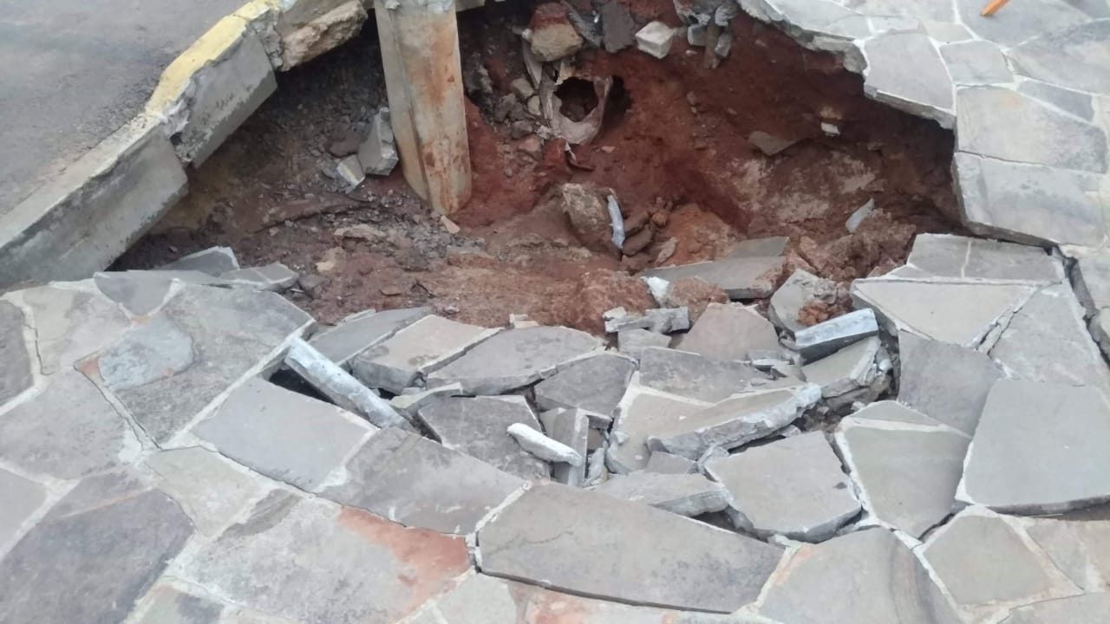
Obs.: Redação conforme original do autor.
/TAE

